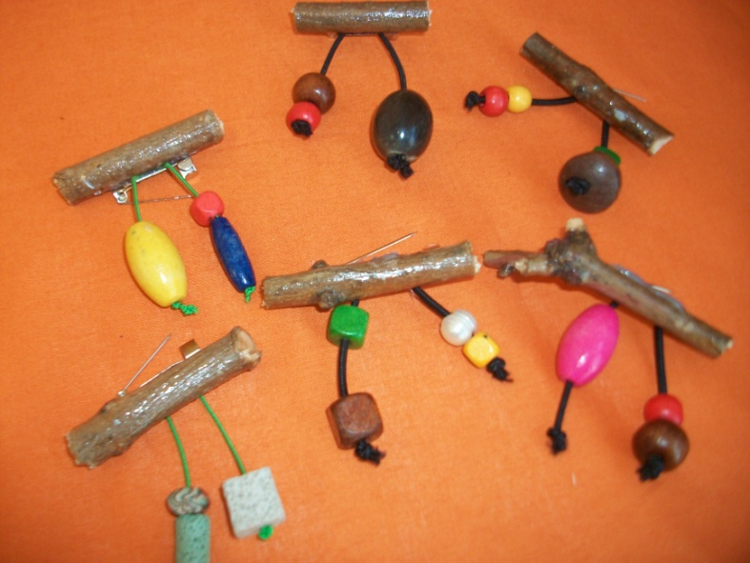 | Broche  Cantidad en stock: 21 unidades.  Medidas: varias.  Colores: varios (combinados).  Precio:3,00 €
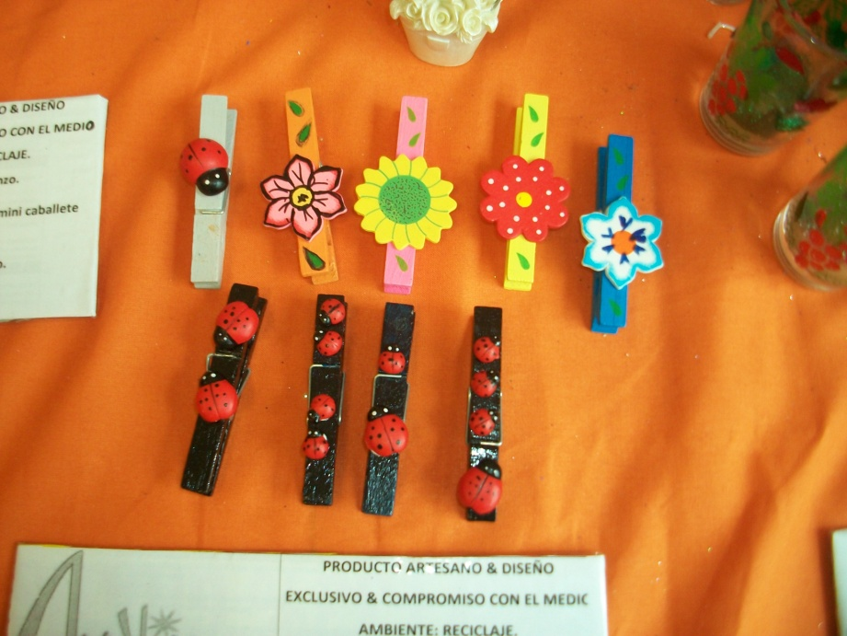 | Pinzas  Cantidad en stock: 4 unidades.  Medida: única.  Color: varios.  Precio: 1,00 €
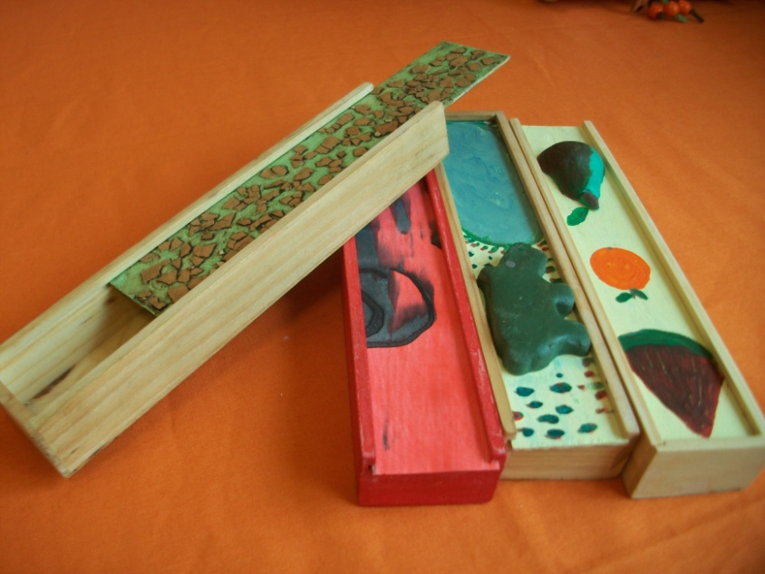 | Estuches madera  Cantidad en stock: 15 unidades.  Medida: varias.  Color: varios.  Precio: 1,00 €.
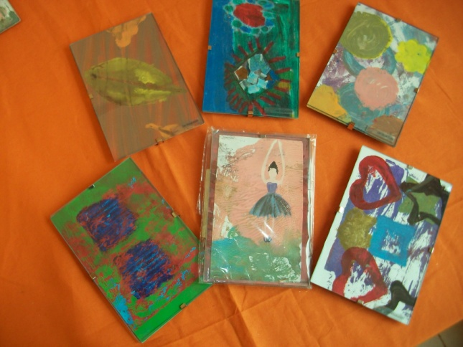 | Cuadro cristal  Cantidad en stock: 7 unidades.  Medida: varias.  Colores: varios.  Precio: 3,50 €

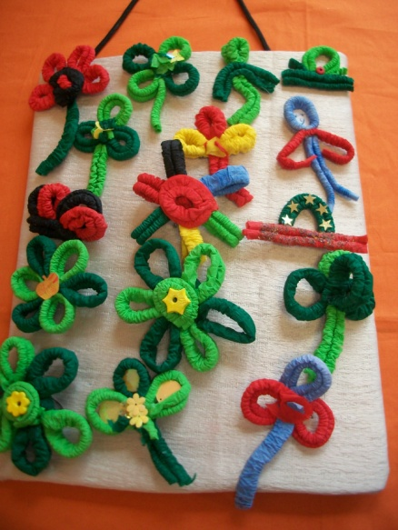 | Broche de papel  Modelo variados  Cantidad en stock: 15 unidades.  Medida: varias.  Color: variados.  Precio: 1,00 €.
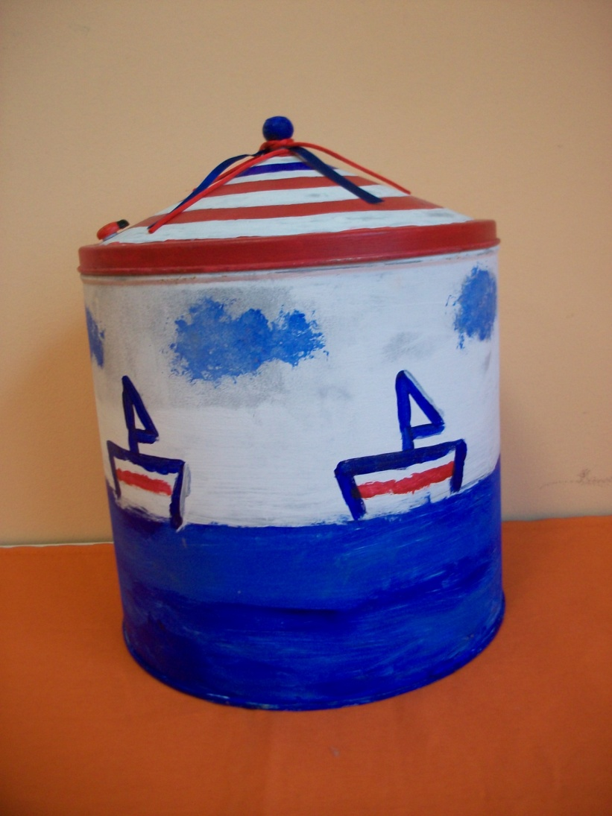 | Lechera  Cantidad en stock: 1 unidades.  Colores: varios.  Precio: 3,50 €
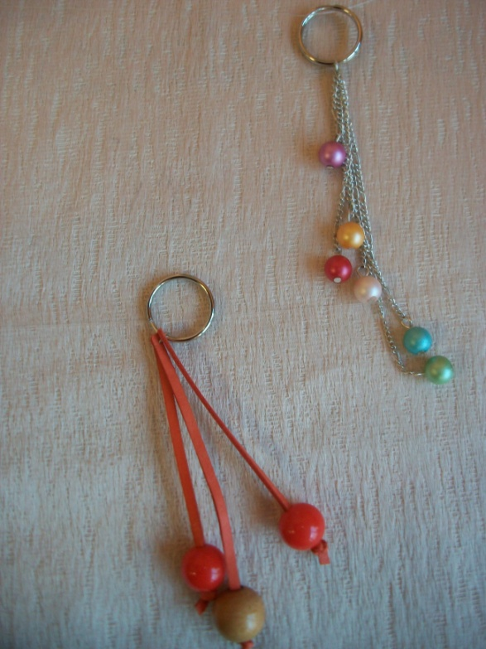 | Llaveros  Cantidad en stock: 2 unidades.  Medida: varias.  Colores: varios.  Precio: 2,00 €
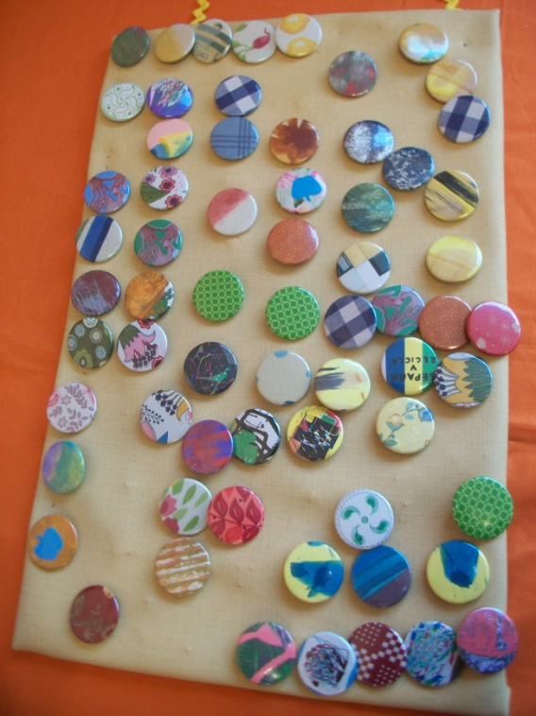 | Chapas  Cantidad en stock: 66 unidades.  Medida: 38 mm de diámetro.  Color: varios.  Precio: 0,50 €

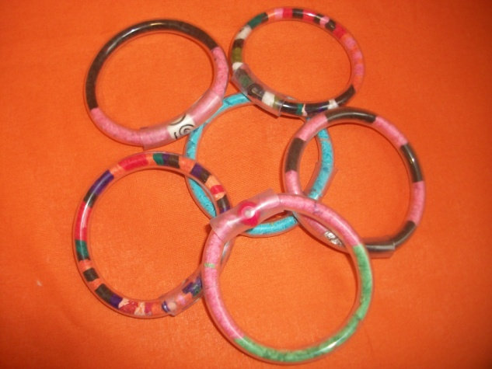 | Pulseras tubo  Cantidad en stock: 63 unidades.  Medida: varias.  Colores: varios.  Precio: 1,00 €
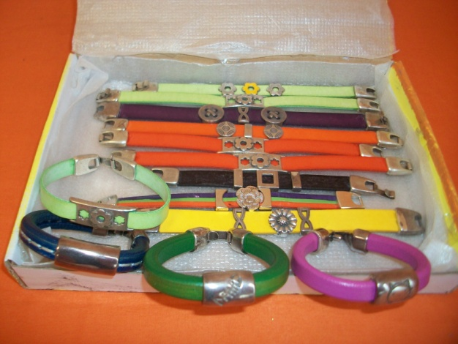 | Pulsera cuero finas  Cantidad en stock: 3 unidades.  Medida: varias.  Colores: varios.  Precio: 4,00 €
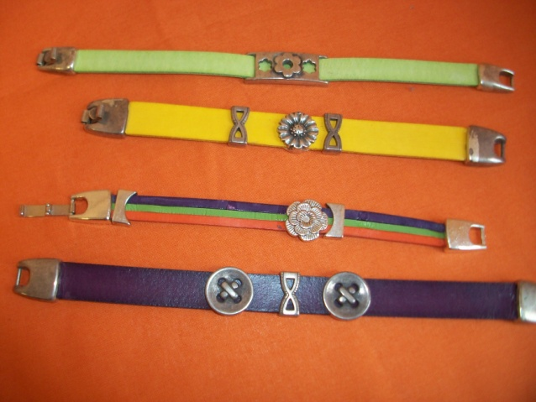 | Pulsera cuero anchas  Cantidad en stock: 19 unidades.  Medida: varias.  Colores: varios.  Precio: 3,00 €
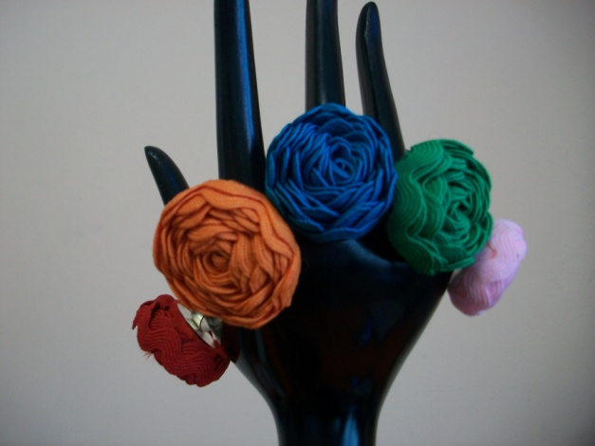 | Anillos  Cantidad en stock: 33 unidades.  Medida: varias.  Colores: varios.  Precio: 2 €
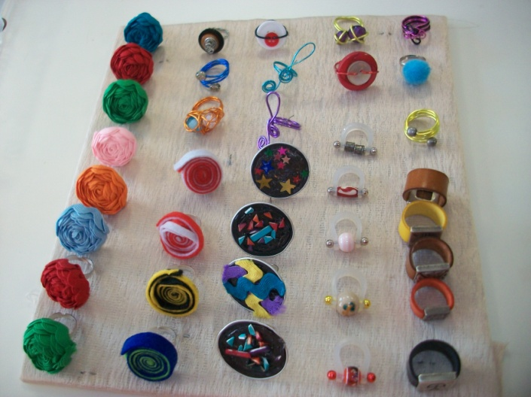 | Anillos  Cantidad en stock: 46 unidades.  Medida: varias.  Colores: varios.  Precio: 2 y 3 €
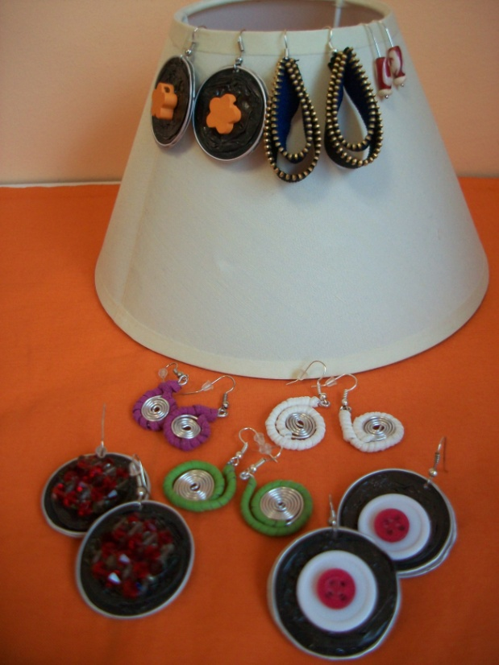 | Pendientes  Cantidad en stock: 13 unidades.  Medida: varias.  Colores: varios.  Precio: 2,00 €
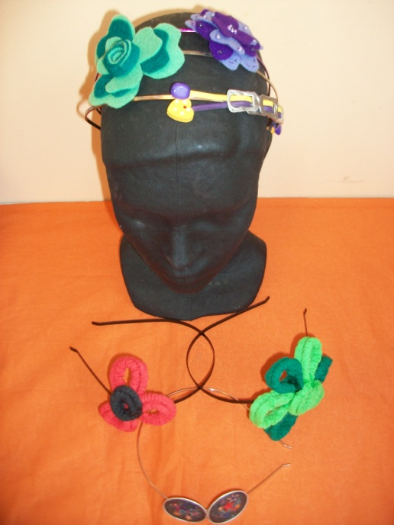 | Diademas  Cantidad en stock: 6 unidades.  Medida: varias.  Colores: varios.  Precio: 2,00 €
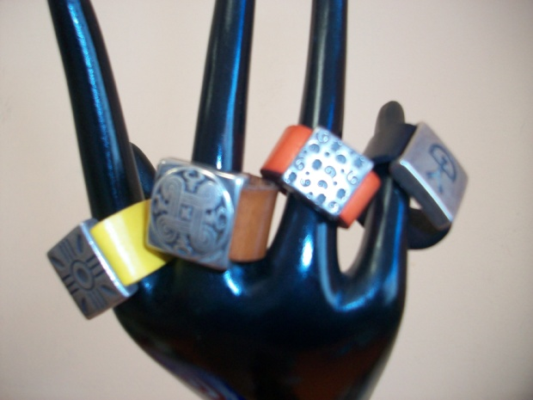 | Anillos  Cantidad en stock: 13 unidades.  Medida: varias.  Colores: varios.  Precio: 3 €

